**Semestrálna Práca**

Vývoj Aplikácii Pre Mobilné Zariadenia

Denis Mládenek 2022/2023

5ZYI24

1. Popis a Analýza

Aplikácia Fitnify je fitness aplikácia, ktorá sa snaží priniesť užívateľovi tie najpotrebnejšie pomôcky, ktoré má rýchlo po ruke a môže s nimi pracovať.

Fitnify sa snaží priniesť užitočné pomôcky ako BMI Kalkulačka, zaznačovanie veľkostí svalových partii, stopky a užitočne cviky.

Problém, ktorý sa Fitnify snaží riešiť je veľmi komplexné rozloženie rozhrania aplikácii (zbytočne veľa funkcií), ktoré často nedáva zmysel. Fitnify aby vyriešil tento problém prináša veľmi jednoduché rozhranie, ktoré je zložené zo 4 aktivít.

Tlačítka sú jednoducho pochopiteľné a navedú užívateľa tam kde presne potrebuje.

Fitnify sa skladá zo štyroch aktivít, ktoré sú 4 funkcie podporované aplikáciou(BMI Kalkulačka, zaznačovanie veľkostí svalových partii, stopky a užitočne cviky)

Rozdiel od konkurencie

* Fitness & Bodybuilding by VGFIT LLC - Fitness & Bodybuilding podporuje iba cviky bez žiadnych iných užitočných funkcii, ktoré by mohli užívateľovi pomôcť zefektívniť jeho čas. Čo Fitnify podporuje aj zobrazenie cvikov aj následne meranie metrík tela.
* Excercise Timer by NeuronDigital - Excercise Timer poskytuje stopovanie času podľa činnosti ktorú vykonávate čož je úplne zbytočne a toto sa presne Fitnify snaží napraviť a zbaviť sa zbytočných funkcii aby užívateľovi zbytočne nebrali pozornosť.

Záver: Fitnify zobral to najlepšie z oboch aplikácii a spojil ich do jednej aby tým zefektívnil čas používania

1. Obrázok, na ktorom je kresba, náčrt, obrysy, kreslený obrázok

   Automaticky generovaný popisNávrh Riešenia Problému

Obrázok, na ktorom je text, diagram, rad, rovnobežný

Automaticky generovaný popis

1. Implementácie

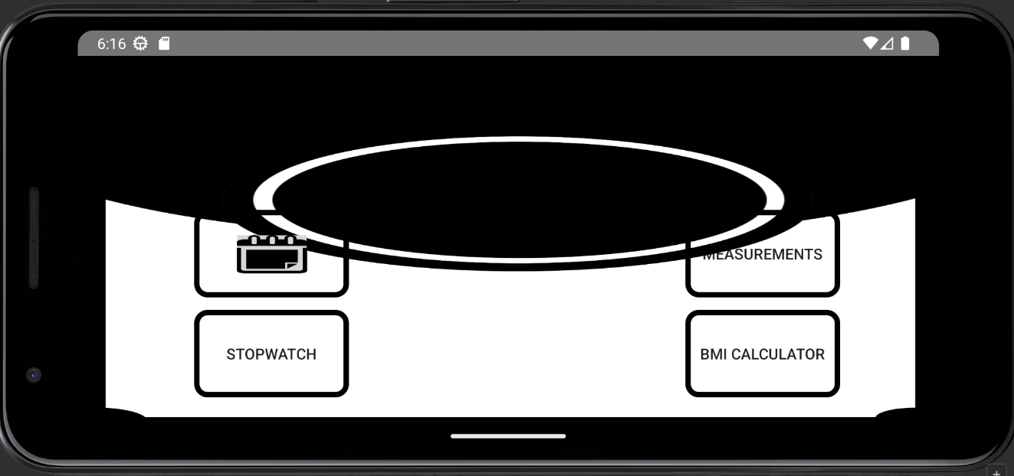

Tlačítka sa prispôsobia Vertikálnemu či Horizontálnemu postaveniu displeja



Obrázok, na ktorom je text, snímka obrazovky

Automaticky generovaný popis

Údaje ako fotky a média, animácie sú uložené v repozitári

Obrázok, na ktorom je text, snímka obrazovky, písmo

Automaticky generovaný popis

Displeje či fragmenty sú na seba napojené čiže sa da medzi nimi plynulo preklikávať

Obrázok, na ktorom je snímka obrazovky, mobilný telefón, gadget, mobilné zariadenie

Automaticky generovaný popisObrázok, na ktorom je text, snímka obrazovky, animák, mobilný telefón

Automaticky generovaný popisObrázok, na ktorom je text, snímka obrazovky, grafika, písmo

Automaticky generovaný popisObrázok, na ktorom je text, snímka obrazovky, štvorec, písmo

Automaticky generovaný popisObrázok, na ktorom je text, snímka obrazovky, tanec, silueta

Automaticky generovaný popis

Obrázok, na ktorom je text, snímka obrazovky

Automaticky generovaný popis

Dynamic layout použité v ScrollView

Obrázok, na ktorom je text, snímka obrazovky, písmo

Automaticky generovaný popis

Tvar tlačítka (Custom Shape)

Obrázok, na ktorom je snímka obrazovky, text, dizajn, logo

Automaticky generovaný popis

Animácia ktorá sa spustí na začiatku respektíve

Pri zapnutí aplikácie

Kde sa dva objekty pohybuju opačným smerom

1. Zdroje:

<https://www.pngegg.com/en/search?q=situps>

<https://www.youtube.com/>

<https://openai.com/blog/chatgpt>

<https://developer.android.com/courses/pathways/android-development-with-kotlin-5>

<https://www.pngwing.com/en/search?q=pushup>

[www.google.sk](http://www.google.sk)